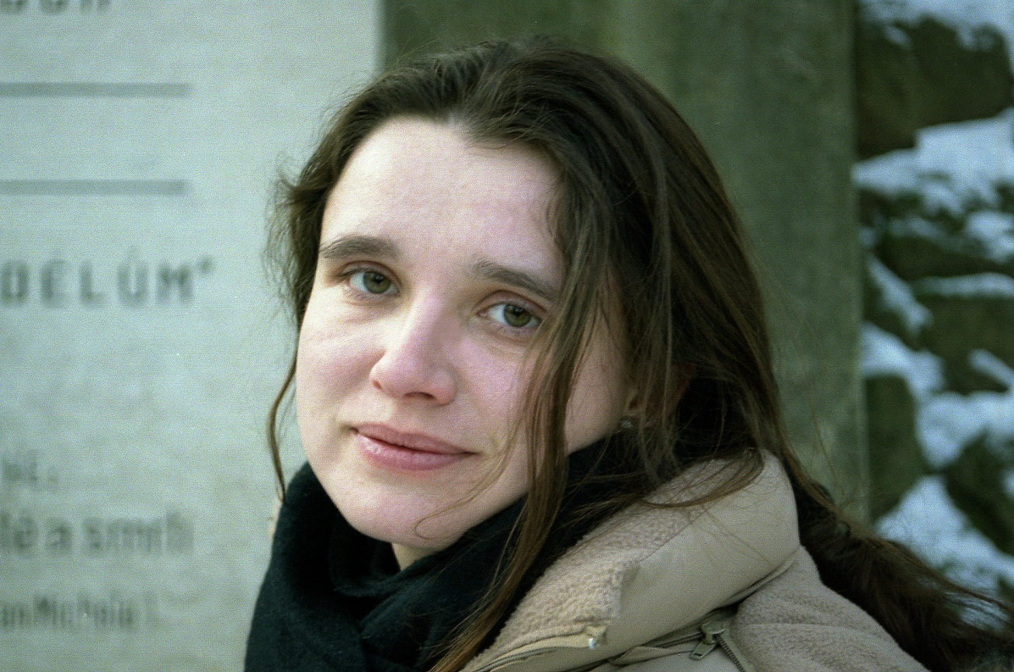
Mgr.A. Magdalena Chumchalová, Ph.D.
Studovala knižní ilustraci a grafiku na Vysoké škole uměleckoprůmyslové v Praze
u prof. Jiřího Šalamouna (autora Maxipsa Fíka). V rámci studia absolvovala stáže
u doc. Pavla Štechy (fotografie) a prof. Jana Solpery (písmo a typografie).
Dvakrát získala semestrální stipendium Italského velvyslanectví v Praze ke studiu výtvarného umění v Sieně, Římě a Padově. Zúčastnila se Letní výtvarné akademie v Salzburku a Litografického sympozia v Großpösně u Lipska. VŠUP ukončila postgraduálním studiem zaměřeným na vědeckou ilustraci, které se od té doby věnuje nejen prakticky, ale také teoreticky. Pro přírodovědný časopis Živa dosud ilustrovala desítky článků a je autorkou tří seriálů o historii vědecké ilustrace (botanické, anatomické a entomologické), za které dostala r. 2004 Zvláštní ocenění za popularizaci biologických věd. Dlouhá léta se věnuje dokumentační i umělecké fotografii a jejímu profesionálnímu zpracování v počítači.
Svou tvorbu vystavovala na domácích i zahraničních výstavách.
12 let vyučovala na Střední škole KNIH v Brně, ilustrovala několik odborných a uměleckých publikací ve spolupráci s různými nakladatelstvími - např. Academia, Vutium nebo Petrov (Ráda Malý: Větrní - Magnesia litera 2006). Propojuje své umělecké zaměření se svým zájmem o přírodní vědy a psychologii a na základě vzdělání získaného na Pedagogické fakultě v Brně se zabývá arteterapií a imaginativní výchovou. Při tom si tvoří jen tak "do šuplíku" a stará se o své tři děti.

